Weihrauchgruppe

Zweite Lesung
Nach Beendigung der zweiten Lesung erhebt sich die Weihrauchgruppe und geht zusammen mit dem Zeremoniar zum Rauchfassständer unter der Heinrichskanzel. Sofern nicht bereits beim Antwortgesang erfolgt, werden die Kohlen von Asche befreit, bevor Rauchfass und Schiffchen aufgenommen werden. Die Weihrauchgruppe stellt sich hinter dem Zeremoniar auf und wartet auf das Startzeichen für den Gang zum Altar. Bei der Verwendung von zwei Rauchfässern steht der Schiffchenträger hinter den beiden Rauchfassträgern, bei der Verwendung eines Rauchfasses direkt links neben dem Rauchfassträger.

Mit 1 x Weihrauchfassträger:
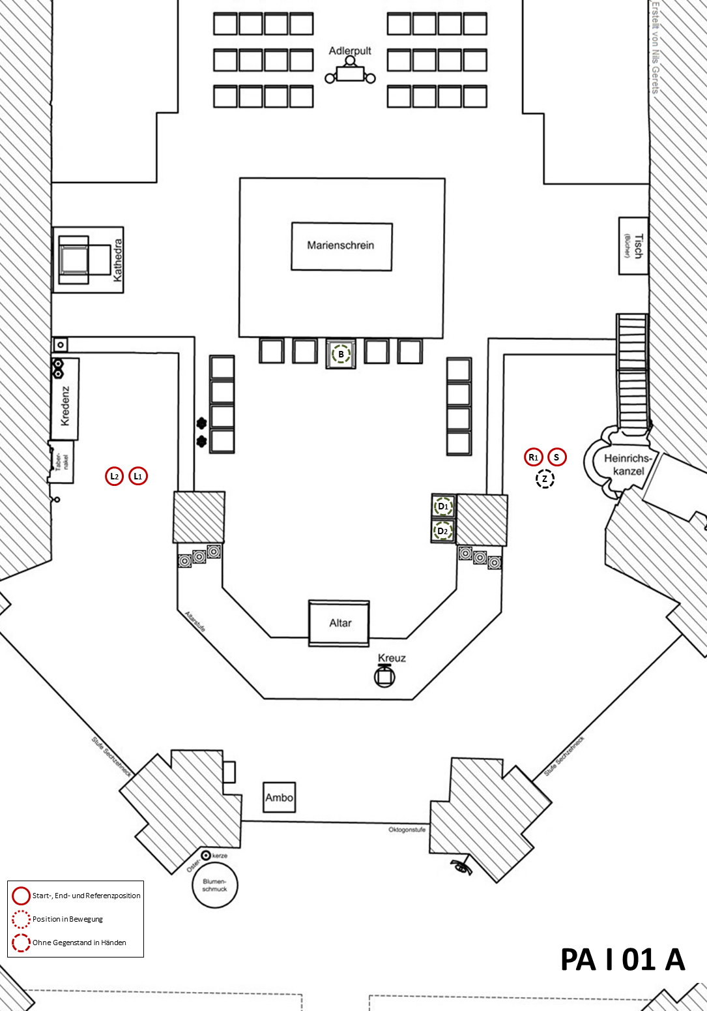

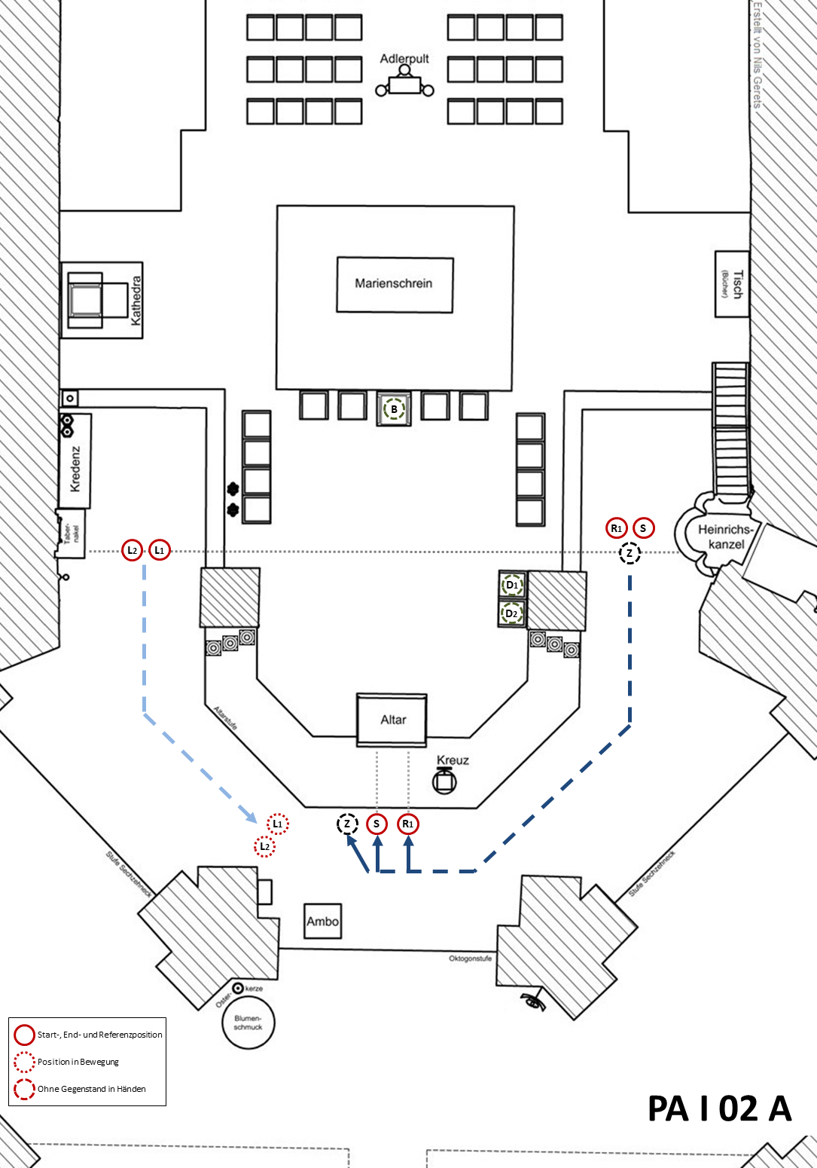

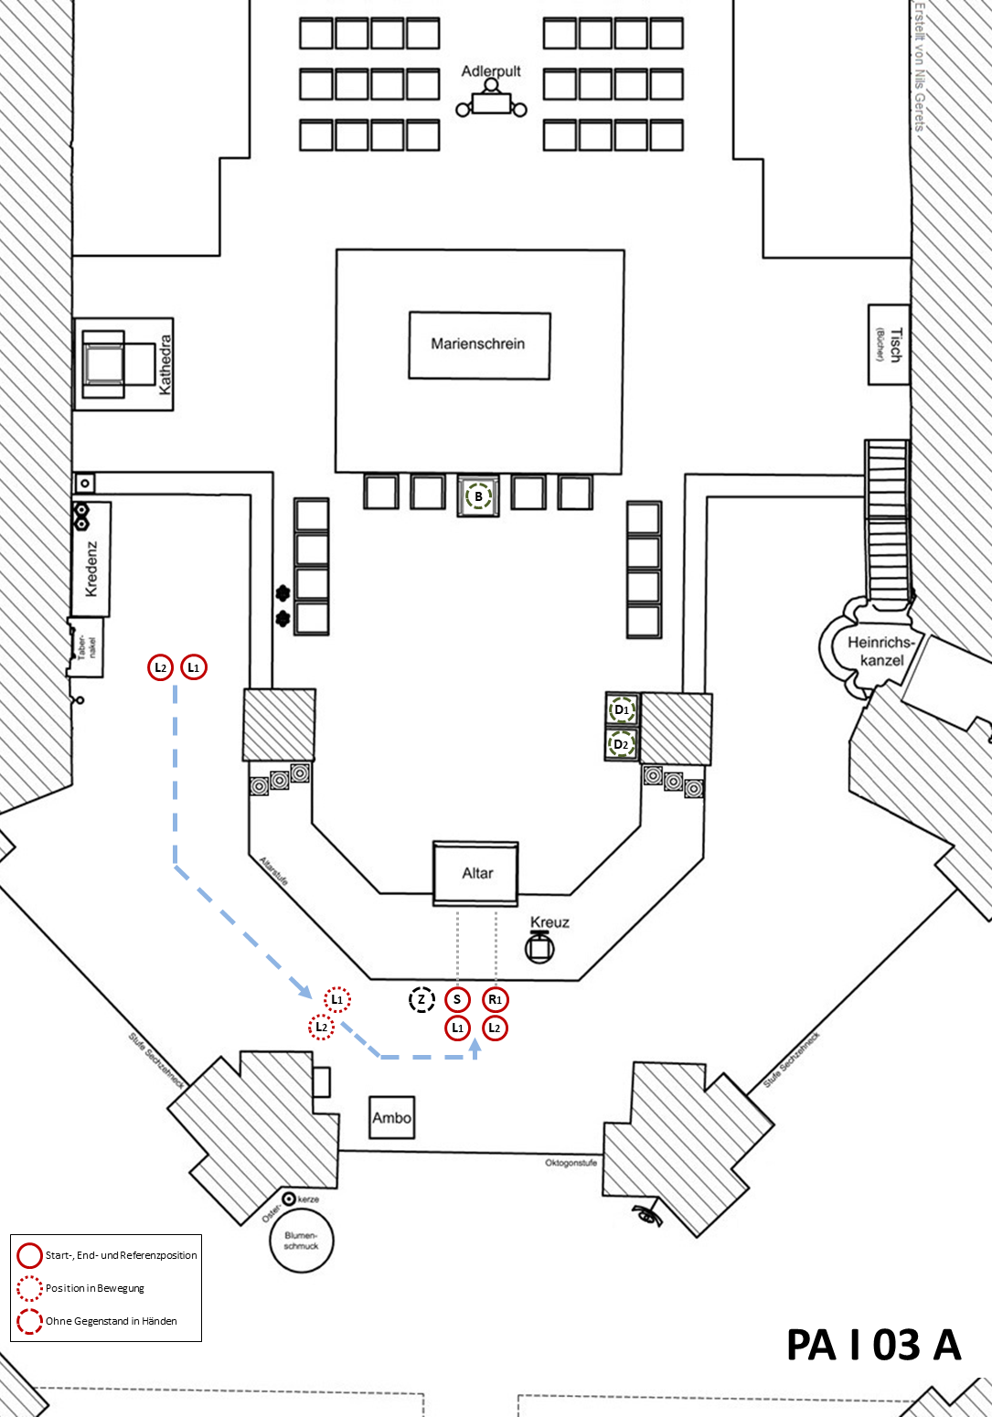

Mit 2 x Weihrauchfassträger:


